  GIRONDE | CHSCT du 28 06 2022   | FO-DGFiP  Section Gironde  CITE ADMINISTRATIVE  Rue Jules Ferry  20° étage - TOUR B  33090 BORDEAUX CEDEX  Tél: 05 56 24 81 53

Le CHSCT 33 s'est réuni en présentiel le 28 juin 2022.
Annie TRAORE et Claudette HAUSS étaient présentes pour FO Finances

Point formation
A ce jour, 444 agents ont demandé une formation financée par le CHSCT. Les séances devraient se dérouler entre septembre et décembre. Ce calendrier très contraint risque d'entraîner des problèmes de salles. Plusieurs possibilités sont à l'étude comme de la formation effectuée sur site.
FO a rappelé l'importance de ces actions de formation et a demandé la prise en compte des besoins des agents.

Point Budget
Toutes les demandes formulées par la DRFIP 33 et la DIRCOFI ont été validées.

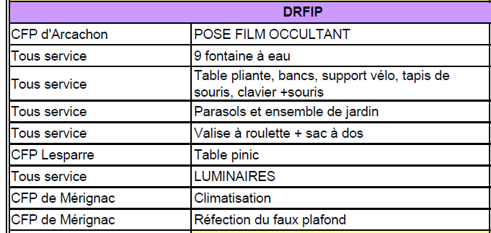

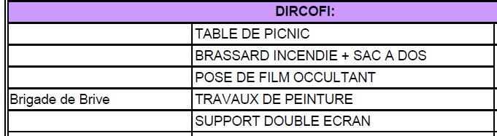

Concernant les personnes en télétravail, un recensement des besoins en sacs à dos,
valises à roulettes et claviers d'ordinateur sera effectué dans les services.
N'hésitez pas à faire part de vos besoins à votre chef de service.
Point immobilier
-Immeuble Rue l'Abbé de l'Epée
Concernant les problèmes de salpêtre, la Direction a indiqué qu'un ciment serait posé sur le mur extérieur afin d'éviter des infiltrations. Les travaux de peinture ne seront effectués qu'après un séchage complet de la cloison.
Les problèmes de climatisation et des velux du dernier étage ont bien été pris en charge par la BLI. Les réparations sont en attente du prestataire qui, relancé à plusieurs reprises, repousse son intervention.
-Immeuble de Mériadeck
La date de livraison des 5ème et 6ème étage est prévue pour la mi-août. L'installation se ferait du 22 au 26 août.
La Direction indique qu'il y a du retard lié à la conjoncture dans la livraison des blocs de distribution d'air chaud/froid.
La réinstallation ne se fera pas à l’identique. La mission régionale de conseil aux décideurs publics et la division stratégie seront installés au 5ème. Les auditeurs seront logés au 6ème.

Cité administrative Bordeaux
FO a rappelé son opposition à la densification des locaux voulue par la RPIE et l’antenne immobilière de Toulouse dont le procédé est équivalent à celui de placer des sardines dans une boîte sans prendre en compte les nécessités des services.
D’ailleurs, certaines questions notamment sur les locaux d'archives et de courrier ne sont toujours pas résolus. Pour tous les services, un travail d'optimisation du classement et des archives est à faire en priorité sans quoi il n’y aura pas assez de place.
Concernant le SIP de Bordeaux, la pose de la cloison vitrée, non prise en compte par l'antenne de Toulouse, sera finalement prise en charge par la DRFIP33.
Un groupe de travail examine les conditions relatives à l'accueil à la Cité administrative au niveau des box d’accueil de la DRFIP jouxtant les salles de formation afin d’éviter de faire circuler les agents en formation au milieu des usagers en attente d’être reçus. Le pôle ergonomique du ministère a été sollicité.

Sur ces 2 derniers points, FO avait appuyé les demandes des services auprès de la Direction et également lors d’une réunion avec le SG et l’antenne de Toulouse.

Question diverses
FO déplore les problèmes récurrents de chauffage sur les sites de Lesparre et Mérignac
- L'immeuble de Lesparre étant encore sous garantie décennale, celle-ci a été finalement activée. Le module électronique défaillant va être changé par l'installateur. Sera-t-il suffisant lors des grands froids, l’avenir nous le dira.
- Un diagnostic précis du système de chauffage de Mérignac sera effectué pour décider des travaux à entreprendre. Suivant les résultats de l'audit, les travaux pourraient aller de la simple réparation à un changement complet du système. La toiture de l’immeuble ferait également l'objet d'un traitement complet pour supprimer les infiltrations .

